Sistema de Registro de Quejas, Reclamos y Sugerencias
Versión 1.0

Prototipos del Sistema

Versión 1.0
Historial de Revisiones

Fecha | Versión | Descripción | Autor
02/05/2013 | 0.1 | Versión preliminar. | Iparraguirre Villanueva Michael

Tabla de Contenidos

Historial de Revisiones 2
Tabla de Contenidos 3
Prototipos del Sistema 4
1. Listado de los Prototipos del Sistema 4

Prototipos del Sistema

- Listado de los Prototipos del Sistema

Este documento está orientado a todos los usuarios del Sistema de registro de quejas, reclamos y sugerencias a todos los que se relacionen a su entorno.

Ingresar al Sistema:
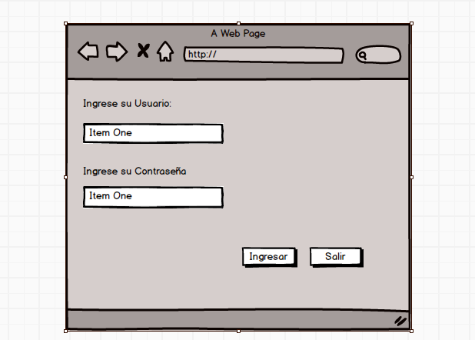

Registrar Cliente:
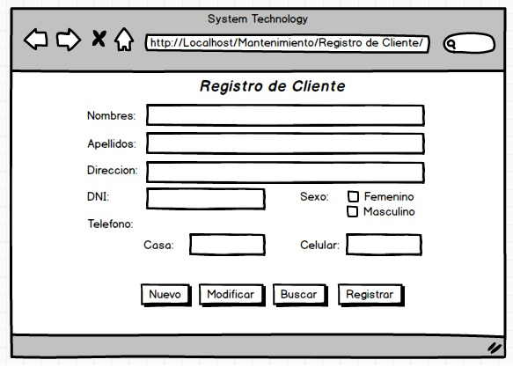
Generar Incidente:
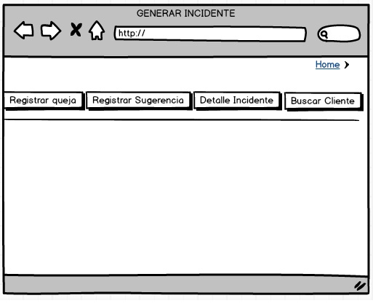

Registrar Sugerencia:

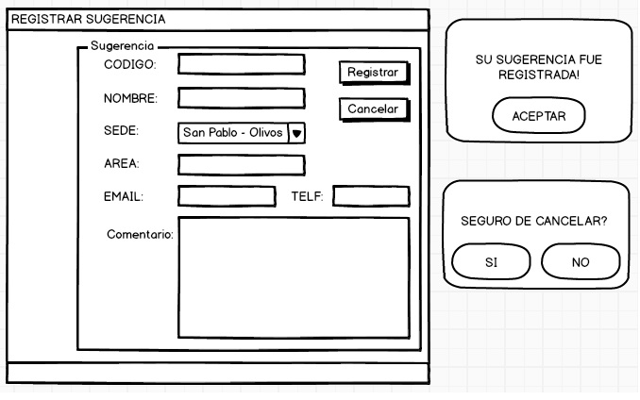
Registrar Queja:
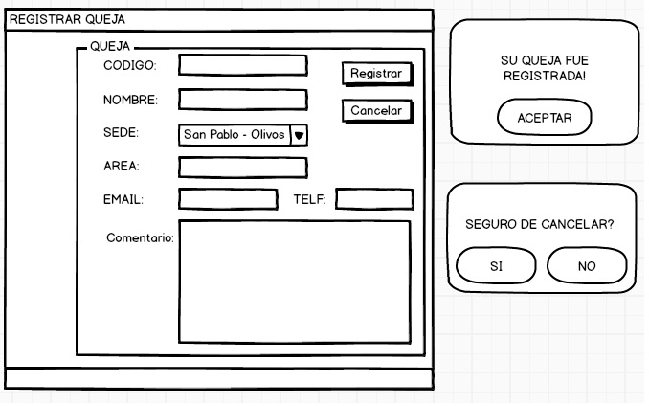

Consultar Incidente:

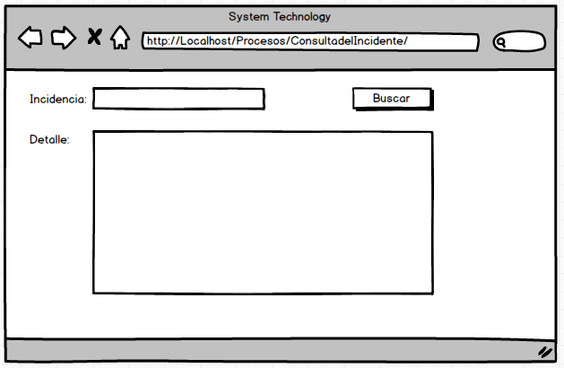

Mostrar Detalle de Incidente:

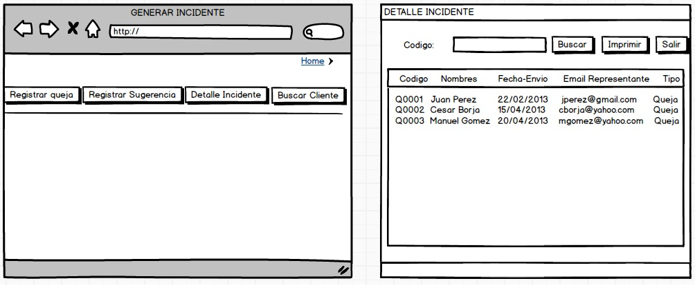

Buscar Cliente:

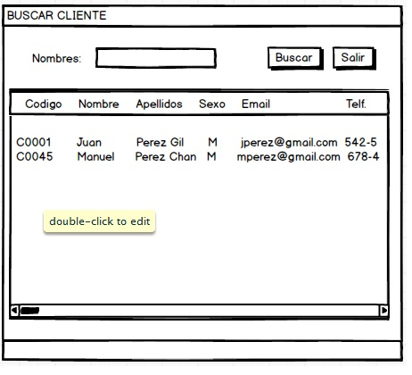

Generar Reporte:
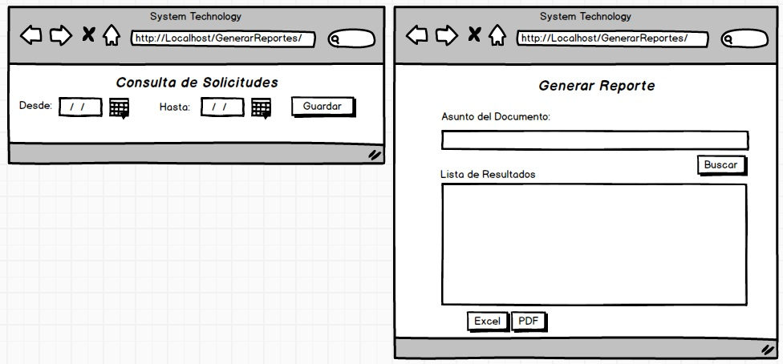

Atención de Incidente:
